Ajánlatkérés lapozható kiadványra a FaduwArt Bt.-től

Töltse ki az alábbi táblázatokat! (minden mező opcionális. Ha nem tölti ki, az alapbeállítást használjuk.)
I. | A kiadvány adatai:
1 | Kiadvány címe (nem kötelező)
1a | A kiadvány nyelveA
2 | Oldalak száma
2a | Kért fájltípus |  |  | exe |  |  | html
2b | A kiadványt jpg formátumból kell előállítani (nincs pdf) |  |  | igen |  |  | nem
2c | Online megjelenítés regisztrációja |  |  | igen |  |  | nem
2d | A kiadványt megjelenítő honlap domén neve
3 | Külső háttér színe (RRGGBB formátumban*), vagy 1000×1000 pixel méretű kulsohatter.jpg néven a zip fájlban (bármilyen mintájú lehet)
4 | Belső háttér színe (RRGGBB formátumban*), vagy 1000×1000 pixel méretű belsohatter.jpg néven a zip fájlban (bármilyen mintájú lehet)
5 | Tartalomjegyzék |  |  | igen |  |  | nem
6 | Könyvjelző funkció |  |  | igen |  |  | nem
7 | Miniatűr funkció |  |  | igen |  |  | nem
7a | A kijelölt miniatűr körüli szín (RRGGBB formátumban*)
8 | Zenefájl (wav vagy mp3 formátumban kell csatolni) |  |  | igen |  |  | nem
9 | Navigációs gombok (első, előző, következő, utolsó) |  |  | igen |  |  | nem
10 | Oldal URL |  |  | igen |  |  | nem
11 | Nyomtatás |  |  | igen |  |  | nem
12 | Fájl mentése pdf formátumban |  |  | igen |  |  | nem
13 | Teljes képernyő gomb |  |  | igen |  |  | nem
14 | Indításkor teljes képernyővel induljon |  |  | igen |  |  | nem
15 | Nagyítás |  |  | igen |  |  | nem
16 | Keresés |  |  | igen |  |  | nem
17 | Lapozó léc |  |  | igen |  |  | nem
18 | Kemény fedlap (kemény fedelű könyv) |  |  | igen |  |  | nem
19 | A kiadvány indítása csak az összes oldal betöltése után** |  |  | igen |  |  | nem
20 | Jobbról-balra lapozás (pl. arab vagy héber kiadvány esetén) |  |  | igen |  |  | nem
21 | Külső link**** |  |  | igen |  |  | nem
22a | Külső link url-je****
22b | Külső link gombjának felirata****
23 | Logó ikon (32×32 pixel méretű, ico kiterjesztéssel csatolandó fájl) |  | igen |  |  |  |  | nem
24 | Indító animáció készítése (lásd www.faduwart.hu/lapozo.htm 3 000 Ft+áfa)B |  | igen |  |  |  |  | nem
A: Jelenleg angol, magyar, lengyel, orosz és román nyelven állnak rendelkezésünkre a feliratok. Más nyelv esetén Önnek kell megadnia a kifejezéseket, amelyek listáját el tudjuk küldeni, vagy a fordítást elkészíttetjük.
B: Az áfa mértéke 27%
*: lásd http://hu.wikipedia.org/wiki/HTML_sz%C3%ADnk%C3%B3dok
**: Nem esetén az Olvasó már az első oldalt tudja olvasni, míg a többi betöltése folyamatban van
****: alapesetben http://www.faduwart.hu, illetve FaduwArt Bt. Ha nem kérik, vagy máshova mutasson, 50% felárat számítunk fel.

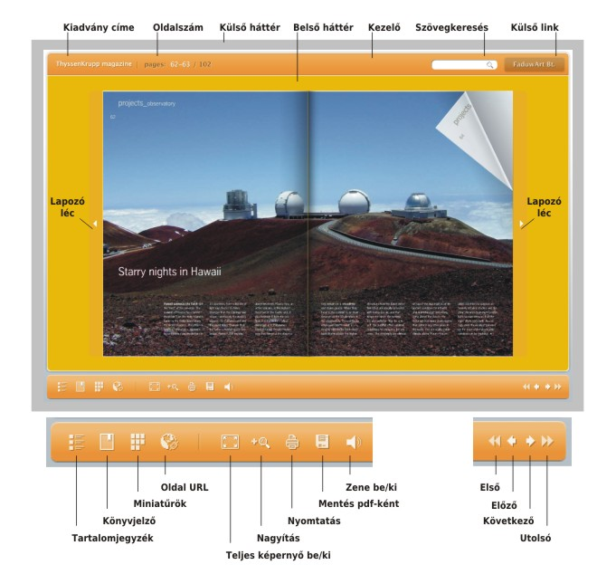

II. | A megrendelő adatai:
1 | Megrendelő neve
2 | Átvevő személy neve
3 | Adószám (ha van)
4 | Bankszámla szám
5 | Szállítási cím
5a | Irányítószám
5b | Város
5c | Közterület, házszám
6 | Telefon
7 | E-mail cím
8 | Fax
9 | Számlázási cím |  | Megegyezik a szállítási címmel
9a | Irányítószám
9b | Város
9c | Közterület, házszám

III. | A tartalomjegyzék struktúrája:
 | Tartalomjegyzék sorszámozását kérem |  |  | igen |  | nem
 | Sorszám | Cím | oldalszám

Küldje el e-mailben az info@faduwart.hu címre a kiadványhoz szükséges fájlokat (pdf vagy jpg, mp3 vagy wav, kulsohatter.jpg, belsohatter.jpg, ico) és ezt a megrendelőt tömörített mappaként (helyezze el a fájlokat egy mappában, majd kattintson a mappára a Windows intézőben az egér jobb gombjával és válassza ki a menüből a Küldés > Tömörített mappa parancsot). Ha a kiadvány nem pdf, hanem jpg formátumban áll rendelkezésre, akkor azokat sorba 001.jpg, 002.jpg stb. néven kérjük.
Ha a fájl túl nagy méretű:
- e-mailben kérjen tőlünk hozzáférést az ftp oldalunkhoz, és pl. Total Commanderrel töltse fel hozzánk a fájlt, vagy
- használja az óriásfájl csatolmányt indamail vagy gmail levelezővel, vagy
- használjon egy fájlmegosztót/ftp oldalt, és e-mailben küldje el az elérési útvonalát, vagy
- küldje el CD-n a FaduwArt Bt., 1281 Budapest, Pf. 53. címre.

Köszönjük!

A megrendelő alapján elkészítjük a mintát, és eljuttatjuk Önhöz az árajánlatunkkal együtt. Amennyiben az megfelelő, utalja át az összeget a CIB 10700718-47602308-51100005 számú számlaszámára. Az összeg beérkezése után eljuttatjuk Önhöz a kész kiadványt a számlával együtt.

Megjegyzés:
Túl komplex kiadvány vagy pdf belső hiba esetén megpróbáljuk jpg fájlba konvertálni a kiadványt, viszont ebben az esetben jelentősen megnő az elkészült kiadvány mérete. A minta küldésénél ezt jelezzük a várható fájl méretével együtt.

